Как музыка может помочь ребенку преуспеть в школе?

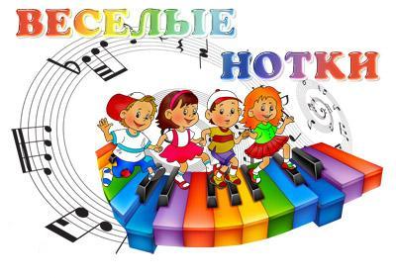
♫ Одной из причин, по которой многие школьники плохо усваивают математику, является неспособность пространственно представлять предметы. Из-за этого дети не могут записать решение в столбик, правильно понять условие задачи, путают математические символы. Благодаря знанию нот, интервалов и последовательности звуков в аккорде, ребенок уже никогда не перепутает «право» и «лево» - так как для каждой руки (у пианистов, например) предназначена своя партия.
♫ Музыка развивает все виды восприятия и задействует все виды памяти: моторную, ассоциативную, слуховую, зрительную, образную. Играя произведение, юный музыкант учится понимать, что в этот момент чувствовала рука, чертящая ноты, какие переживания испытывал сам композитор. Такому ребенку намного легче будет представить какое-либо историческое событие, рассказанное учителем, и кроме того - не составит труда запомнить его.
♫ Музыка помогает овладеть другими видами искусств, так хорошо развивает ассоциативное мышление - фантазию, эмоции... Энштейн, например, играл на скрипке, Леонардо да Винчи пел и преподавал пение, Глинка прекрасно рисовал. Многие дети, переставая заниматься музыкой, начинают писать не по возрасту глубокие, эмоциональные, образные и ритмичные стихи и сочинения.
♫ Очень часто ребенок на слух воспринимает все правильно, но, как только его просят записать сказанное или повторить услышанное
(например, какой-нибудь ритмический рисунок), путается и делает. Это означает, что у него, как и у многих современных детей, не сформированы связи между слуховым анализатором и двигательной системой, именно это часто становится причиной безграмотного письма. Игра на музыкальном инструменте сформирует чувство ритма и наладит координацию между слухом и моторикой рук. Способность делить музыкальное произведение на фразы, владеть музыкальной символикой поможет ребенку научиться структурировано формулировать свои мысли как в письменной, так и в устной форме.
♫ Люди с музыкальным воспитанием - чуткие собеседники, по одной только интонации они понимают настроение собеседника, подобно тому, как чувствуют мысли и настроения композитора, чье произведение исполняют. Музыка делает человека коммуникабельнее, ведь музыкант находится в постоянном поиске контакта со слушателями.
♫ Музыка помогает правильнее оценить свои способности. Выступление на концертах, участие в конкурсах, публичная демонстрация своего таланта позволяет детям объективнее взглянуть на себя со стороны.
♫ Человек, получивший музыкальное образование, заметно трудолюбивее, целеустремленнее, находчивее в своих стремлениях, ведь музыка приучила к ежедневному труду, воспитала в нем терпение, силу воли и усидчивость.
♫ И, наконец, музыка совершенствует человека - дает особое видение окружающего мира, учит не только слушать и смотреть, но и слышать и видеть, а следовательно, чувствовать. Ваш ребенок станет более эмоциональным, жизнерадостным, его мир будет гораздо насыщеннее и красочнее. Он никогда не станет брюзгой или занудой, но вырастет веселым, всесторонне развитым, уверенным в себе и, значит, счастливым человеком.

